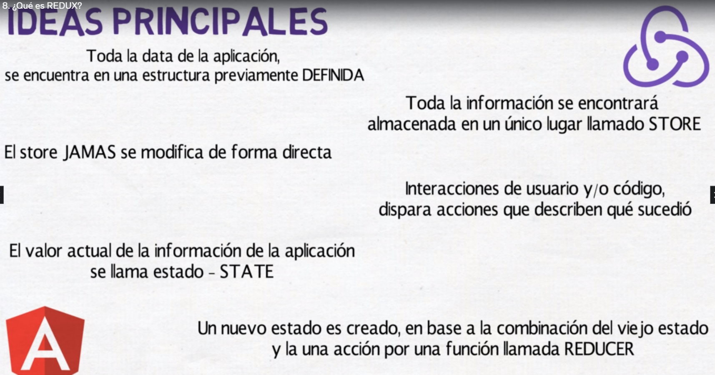**La acción**: Descripción de lo que se hará no es lo que dispara el evento

